本文介绍JDK（Java 语言的软件开发工具包）的安装与环境变量配置。

工具/原料
- JDK1.7.0
- WIN7

方法/步骤
- 安装JDK 选择安装目录 安装过程中会出现两次 安装提示 。第一次是安装 jdk ，第二次是安装 jre 。建议两个都安装在同一个java文件夹中的不同文件夹中。（不能都安装在java文件夹的根目录下，jdk和jre安装在同一文件夹会出错）
如下图所示
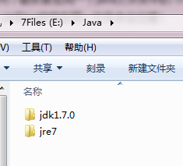
- 1：安装jdk 随意选择目录 只需把默认安装目录 \java 之前的目录修改即可
2：安装jre→更改→ \java 之前目录和安装 jdk 目录相同即可
注：若无安装目录要求，可全默认设置。无需做任何修改，两次均直接点下一步。
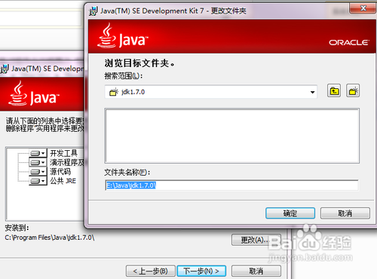
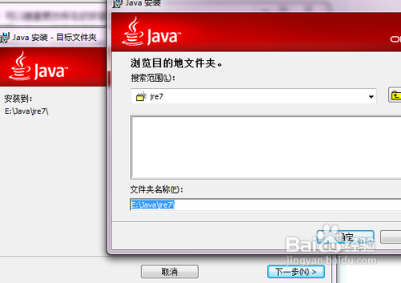
- 安装完JDK后配置环境变量 计算机→属性→高级系统设置→高级→环境变量
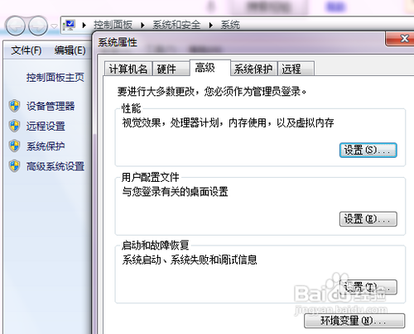
- 系统变量→新建 JAVA_HOME 变量 。
变量值填写jdk的安装目录（本人是 E:\Java\jdk1.7.0)
- 系统变量→寻找 Path 变量→编辑
在变量值最后输入 %JAVA_HOME%\bin;%JAVA_HOME%\jre\bin;
（注意原来Path的变量值末尾有没有;号，如果没有，先输入；号再输入上面的代码）
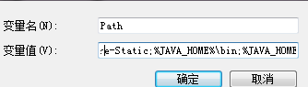
- 系统变量→新建 CLASSPATH 变量
变量值填写 .;%JAVA_HOME%\lib;%JAVA_HOME%\lib\tools.jar（注意最前面有一点）
系统变量配置完毕
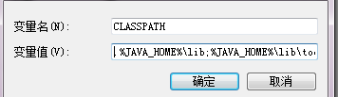
- 7
检验是否配置成功 运行cmd 输入 java -version （java 和 -version 之间有空格）
若如图所示 显示版本信息 则说明安装和配置成功。
